作 家 推 荐
17岁的诺贝尔和平奖得主
马拉拉·优素福·扎伊（Malālah Yūsafzay）

作者简介：

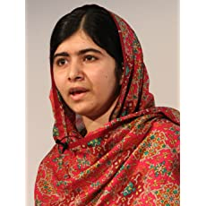
马拉拉·优素福·扎伊（Malālah Yūsafzay），女，1997年7月12日出生于巴基斯坦西北边境省一个普什图穆斯林教育工作者的家庭，是巴基斯坦西北部开伯尔-普赫图赫瓦省斯瓦特县明戈拉城的一名学生，女权主义者，以争取妇女接受教育的权利而闻名。

2014年10月10日，因“为受剥削的儿童及年轻人、为所有孩子的受教育的权利抗争”，与凯拉什·萨蒂亚尔希共同获得2014年诺贝尔和平奖，为该奖项最年轻的得主。她还入围了《时代》杂志的年度人物，并获得了许多其他奖项。她继续通过马拉拉基金(Malala Fund)倡导普及教育，这是一个投资于社区主导的教育项目并支持世界各地教育倡导人士的非营利性组织。

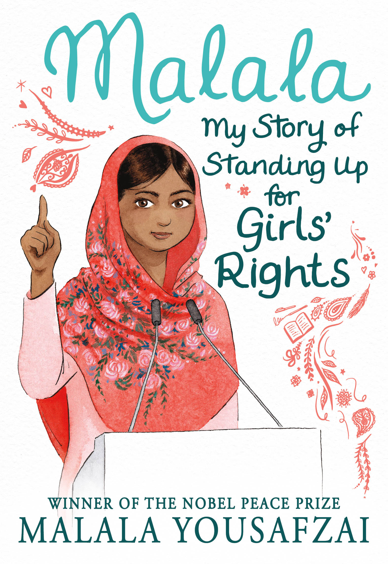
中文书名：《马拉拉:我为女孩争取权利的故事》
英文书名：Malala: My Story of Standing Up for Girls' Rights
作 者：Malala Yousafzai
出 版 社：LBYR
代理公司：ANA/Connie
出版时间：2019年10月
代理地区：中国大陆、台湾
页 数：176页
审读资料：电子材料
类 型：6-10岁儿童非虚构（传记回忆录）

内容简介：

诺贝尔和平奖得主马拉拉·优素福·扎伊（Malala Yousafzai）的畅销书《勇敢地支持女孩教育》(Story of up for girls’ education)的章节书版。

马拉拉的回忆录讲述了一个不平凡的少女为了获得上学的权利而需要冒着生命危险的故事。马拉拉在一个动荡的巴基斯坦长大，她的父亲是一位开明的穷人，母亲是一位美丽的文盲，她被教导要坚持自己的信仰。她在极端主义面前表现出的勇气和决心比以往任何时候都来得坚定。

在这一版中，马拉拉用清晰易懂的语言讲述了她的故事，对于阅读绘本《马拉拉的神奇铅笔》年纪稍稍偏大，但是对于她的中年级回忆录年纪又偏小的孩子来说，这一版是最完美的。《马拉拉》一书具有线条艺术和简化过的背景故事，向新观众传授说出反对不宽容和仇恨的价值：马拉拉用自己的话语发出的鼓舞人心的希望信息。

媒体评价：

“一本关于一个不可思议的女孩的不可思议的书。给我8、9岁的女儿买的，她们非常喜欢她的故事。”
——Amazon

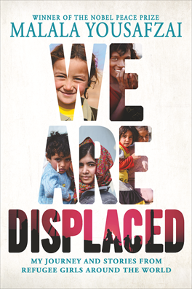
中文书名：《流离失所：我的旅程和故事》
英文书名：We Are Displaced: My Journey and Stories from Refugee Girls Around the World
作 者：Malala Yousafzai
出 版 社：LBYR
代理公司：ANA/Connie Xiao
出版时间：2019年1月
代理地区：中国大陆、台湾
页 数：224页
审读资料：电子文稿
类 型：14岁以上非虚构
版权已授：英国、法国、意大利

内容简介：

诺贝尔和平奖得主马拉拉·尤萨夫扎伊将以她自己作为国内无家可归者的流离失所经历为开端，讲述失去家园、社区以及唯一知道的世界的意义。她还在本书中分享一些令人难以置信的女孩的故事，这些女孩是在她去难民营和难民女孩及其家庭定居的城市的各种旅行中遇到的。

在这本及时而重要的书中，来自世界各地的难民分享他们的故事，让人们瞥见由于暴力离开家园的人们的生活经历。这些情绪化的故事将同样感染读者，理解难民们不得已做出的决定，以及对生活各方面的影响。从离开的决定，到重新定居的危险，再到在新的国家找到自己并重新开始的困难，这些故事展现了“难民”这个词背后的人性。本书从经历过流离失所的世界上最著名的人之一那里提醒人们，每个人都应该享有平等的人权和家园。

媒体评价：

“一本激动人心的、适时的书。”——《纽约时报》书评

“《流离失所》讲述了马拉拉和她的家人在国内流离失所，在她被枪击后逃往英国并定居的故事，以及其他几个无家可归的妇女和女孩的故事。故事是用他们自己的语言和情感来讲述的。有些人仍然生活在难民营里，有些人正在努力前往一个新的国家开始新的生活。其中一人在她小的时候甚至不知道她的父母为什么要逃跑，还有一个人在他们到达美国的时候“收养”了一个难民家庭。这些都是我们需要知道的重要故事。当我读这本书的时候，我意识到自己想把故事讲给别人听。我向所有人强烈推荐这本书。”
——Amazon

谢谢您的阅读！
请将回馈信息发至：萧涵糠(Connie Xiao)
安德鲁﹒纳伯格联合国际有限公司北京代表处
北京市海淀区中关村大街甲59号中国人民大学文化大厦1705室, 邮编：100872
电话：010-82449325
传真：010-82504200
Email: Connie@nurnberg.com.cn
网址：www.nurnberg.com.cn
微博：http://weibo.com/nurnberg
豆瓣小站：http://site.douban.com/110577/
微信订阅号：ANABJ2002


